**ТЕМА 8. ВИТРАТИ ВИРОБИЦТВА**

Основне обмеження в моделі поведінки фірми складають витрати виробництва. В свою чергу вони залежать від продуктивності ресурсів і техноло­гії, яку фірма обирає для виробництва даного товару, а також від цін ресурсів.

**8.1. Теорії витрат виробництва і прибутків**

Сучасні теоретики, розглядаючи витрати, в першу чергу зосереджують увагу на обмеженості ресурсів і можливостях їх альтернативного використання. Рідкісність ресурсів виробництва, їх дефіцитність означає неможливість виробництва одного товару, якщо ресурси розподілені на користь виробництва іншого. Тому в мікроекономіці всі витрати вважаються ***альтернативними.*** Альтернативні витрати в грошовій формі називаються ***економічними витратами.***

Будь-який ресурс спрямовується у те виробництво, де він використовується найефективніше і тому приносить власнику найбільший доход. Тому ***економічні витрати*** будь-якого ресурсу, вибраного для виробництва даного товару, будуть дорівнювати вартості найкращого з усіх можливих альтернативних варіантів використання цього ре­сурсу.

***Економічні витрати –*** це ті суми грошей, які фірма зобов’язана виплатити кожному постачальнику ресурсів, щоб забезпечити їм такий рівень доходів, який дозволив би утримати ресурси в межах даного виду діяльності, відволікти їх від використання в альтернативних виробництвах.

Економічні витрати включають в себе ***зовнішні*** та ***внутрішні*** витрати, або ***явні*** та ***неявні.***

***Зовнішні (явні, бухгалтерські) витрати*** – це грошові платежі фірми ***стороннім постачальникам ресурсів*.** До них відносять витрати на сировину, матеріали, комплектуючі виро­би, паливо, заробітну плату, орендну плату, амортизаційні відра­хування на власне устаткування та ін.

***Внутрішні (неявні) витрати*** – це витрати на ***власні ресурси підприємця***. Вонидорівнюють грошовим платежам, які міг би одержати власник, якби використовував власний ресурсіншим, найкращим зі способів його застосування. Неявні витрати – фактично це мінімальний доход, який дозволяє утримати ресурси власника в межах даного виду діяльності. Тому економісти називають неявні витрати ***нормальним прибутком,*** його зараховують до постійних витрат.

Бухгалтерський облік відносить до витрат виробництва лише зовнішні витрати і не визнає неявних витрат. Оскільки грошові потоки на покриття неявних витрат відсутні, бухгалтери зараховують весь надлишок сукупного виторгу над явними витратами до прибутку.

***Бухгалтерський прибуток*** обчислюється як різниця між сукупним виторгом і явними витратами: .

***Економічний прибуток*** обчислюється як різниця між сукупним виторгом та явними і неявними витратами: .

Оскільки неявні витрати являють собою нормальний прибуток, то: . Бухгалтерський, економічний та нормальний прибутки співвідносяться як: 

***Бухгалтерські витрати*** менші за ***економічні*** на величину неявних витрат. ***Бухгалтерський прибуток*** більший за ***економічний прибуток*** на величину неявних витрат, тобто нормального прибутку.

Економісти вважають прибутковою лише таку діяльність, за якої сукупний виторг перевищує всі альтернативні витрати, як явні, так і неявні.

У моделях фірми метою її діяльності вважають ***максимізацію економічного прибутку.***

**8.2. Прибуток як мета діяльності фірми**

Фірма представляє собою ринково-виробничу систему, оскільки одночасно виступає як ***покупець*** факторів виробництва ***на ринку ресурсів*** і їх ***споживач в процесі виробництва*** та як ***виробник***і ***продавець продукції на ринку товарів і послуг.***

Основними організаційно-правовими формами фірм є: ***індивідуальна підприємницька фірма, партнерство*** та ***корпорація***. Кожна з них має свої переваги і недоліки. В мікроекономіці не приймають до уваги різноманітність форм, розмірів і функцій фірм. Узагальненим поняттям ***фірма*** об’єднують всі підприємства і організації.

Модель поведінки фірми будується за загальними правилами мікроекономічного моделювання. ***Мета фірми*** – одержання максимальної величини прибутку за даний період. ***Обмеженнями виступають*** продуктивність факторів ви­робництва, витрати виробництва, ціна продукції та попит на неї. ***Вибір рішення*** щодо обсягу випуску продукції залежить від ринкової структури, в якій господарює фірма.

Модель фірми ґрунтується на припущенні раціональності її поведінки. Головна мета власника – максимізація вигоди у вигляді суми прибутку за певний період – визначає всі рішення фірми відносно того, ***що***, ***як*** і ***для кого*** виробляти.

В загальному виразі сума прибутку за даний період визначається як різниця між виручкою від реалізації продукції (сукупним виторгом) і витратами її виробництва. Обчислення сукупного виторгу не викликає труднощів, – треба помножити ціну одиниці продукції на кількість проданої продукції. Але визначення сукупних витрат пов’язане зі значними теоретичними і практичними проблемами. В залежності від того, що відносять до витрат виробництва теоретики і практики, величина їх буде значно відрізнятись, отже, різною буде і величина прибутку фірми.

**8.3. Короткострокові витрати виробництва**

Оскільки у короткостроковому періоді деякі ресурси фіксовані, а обсяги інших можна змінювати для розширення випуску, виділяють два типи витрат – постійні і змінні, які аналізують за двома рівнями. Перший рівень аналізу стосується витрат на весь обсяг продукції, другий – аналізу витрат на одиницю продукції.

***Витрати на весь обсяг продукції*** називаються ***сукупними витратами*** **.** Вони включають постійні  і змінні  витрати: .

*Постійні* *витрати*  – це витрати фіксовані, їх вели­чина не змінюється зі зміною обсягів випуску. До них відносять витрати на устаткування, утримання управлінського персоналу, рентні платежі за оренду приміщення чи землі, зобов’я­зання фірми з облігаційних позик, страхові внески тощо. До постійних витрат відносять також всі неявні витрати. За нульового обсягу виробництва загальна сума витрат дорівнює постійним витратам фірми.

***Змінні витрати***  – це витрати, величина яких змінюється залеж­но від зміни обсягів виробництва. До них відносять витрати на сировину, паливо, електро­енергію, транспортні послуги, заробітну плату найманих робітників.

Другий рівень аналізу включає ***витрати на одиницю продукції.*** До них відносять середні і граничні витрати. Всі види ***середніх*** витрат обчислюються шляхом поділу відповідних сумарних витрат на обсяг продукції, випущеної за певний період : ***середні постійні витрати:*** *,* ***середні змінні витрати:*** *,*  ***середні сукупні витрати:***  *.*

Оскільки сукупні витрати є сумою  і , то середні сукупні витрати також можна представити як суму середніх постійних і середніх змінних витрат: 

*Граничні витрати* – це приріст су­купних витрат в результаті приросту обсягу випуску на одиницю, або додаткові витрати, пов’язані з виробництвом ще однієї додаткової одиниці продукції: . Оскільки сукупні витрати змінюються в результаті приросту змінних витрат, то граничні витрати можна визначити також за показником приросту змінних витрат: .

Всі типи витрат виробництва безпосередньо пов’язані з виробничою функцією, яка відображає залежність між кількістю застосовуваного ресурсу і обсягом випуску. Нехай величина заробітної плати 1 робітника за тиждень становить 100 гривень, а ціна одиниці капіталу – 50 грн. У таблиці 7.1 наведені розрахунки витрат фірми, яка нарощує виробництво продукції від 0 до 120 одиниць. У колонці 4 обчислені постійні витрати – витрати на придбання капіталу (50 грн.×10 од.). В колонці 5 обчислені змінні витрати – на найом робочої сили. Сума витрат на капітал і працю дає сукупні витрати виробництва (колонка 6).

Граничні витрати (колонка 7) обчислюємо за формулою . Значення граничних витрат  ми за­писуємо між рядками, щоб підкреслити, що це прирости витрат. В останніх трьох колонках обчислені середні витрати виробництва.

Таблиця 7.1.

|  |  |  |  |  |  |  |  |  |  |
| --- | --- | --- | --- | --- | --- | --- | --- | --- | --- |
| Кількість робітни­ків за тижд.  L | Кількість капіталу, од./тижд.  K | Сукупний про­дукт, од./тижд.  TP=Q | Витрати на весь обсяг | | | Грани­чні ви­трати  MC | Витрати на одиницю продукції | | |
| Постійні ви­трати, грн.  FC | Змінні витрати, грн.  VC | Сукупні витрати, грн.  TC | Середні постійні, грн.  AFC | Середні змінні, грн.  AVC | Сере­дні суку­пні, грн.  ATC |
| ***1*** | ***2*** | ***3*** | ***4*** | ***5*** | ***6*** | ***7*** | ***8*** | ***9*** | ***10*** |
| 0  1  2  3  4  5  6  7  8  9 | 10  10  10  10  10  10  10  10  10  10 | 0  10  30  60  80  95  105  113  118  120 | 500  500  500  500  500  500  500  500  500  500 | 0  100  200  300  400  500  600  700  800  900 | 500  600  700  800  900  1000  1100  1200  1300  1400 | >10  >5  >3,3  >5  >6,7  >10  >12,5  >20  >50 | -  50  16,7  8,3  6,3  5,3  4,7  4,4  4,2  4,2 | -  10  6,7  5,0  5,0  5,3  5,7  6,2  6,8  7,5 | -  60  23,3  13,3  11,3  10,5  10,5  10,6  11,0  11,7 |

Криві витрат виробництва на весь обсяг продукції  за даними таблиці 7.1 зображені на рис. 7.2. а). Крива постійних витрат  має вигляд горизонтальної лінії, крива змінних витрат  – це крива сукупних витрат , зміщена паралельно вниз на величину постійних витрат. Крива сукупних витрат  графічно визначається додаванням значень кривої  до кривої . Відстань по вертикалі між кривими  і  показує значення змінних витрат, а відстань по вертикалі між кривими  і  дає значення постійних витрат.

Конфігурація кривих  і  ілюструє дію законів зростаючої та спадної віддачі. Зв’язок між динамікою продуктивності факторів виробництва і витрат обернений: гранична продуктивність змінного фактора на низьких обсягах випуску зростає, досягає максимуму, а згодом – на вищих обсягах випуску – спадає, тоді як прирости витрат, навпаки, на низьких обсягах мають спадний характер (це показує опуклість кривих  і  вгору), а на вищих – зростаючий (опуклість кривих донизу).

Графіки граничних та середніх витрат (рис. 7.2 б) ілюструють цей закон більш виразно. Граничні витрати спадають приблизно до обсягу 45 одиниць, у точці b′ набувають мінімального значення, після чого стрімко зростають. З деяким відставанням цю ж динаміку виказують середні витрати. Дія законів зростаючої та спадної віддачі (спадних та зростаючих витрат) обумовлює U – подібну форму кривих граничних, середніх змінних і середніх сукупних витрат у короткостроковому періоді.

**Рис. 7.2. *Криві короткострокових витрат***

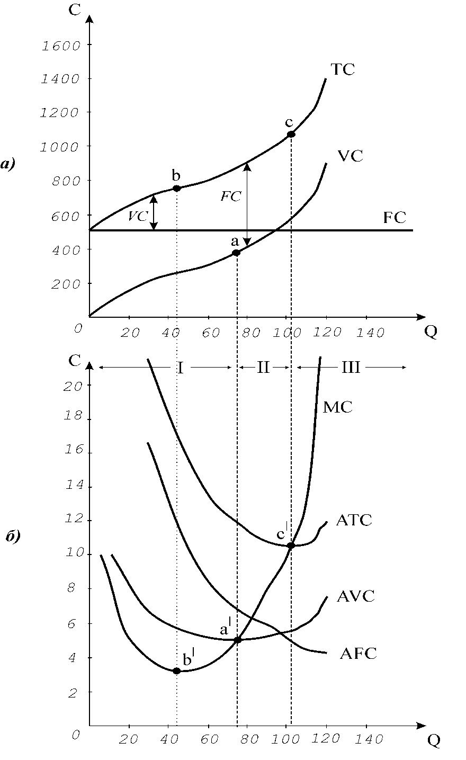

Між кривими, і існує характерний геометричний зв’язок: коли крива граничних витрат розташована нижче кривих середніх витрат, то середні витрати спадають, а коли значення  перевищують значення і , то середні витрати зростають, криві середніх витрат стають висхідни­ми. Отже, крива  перетинає криві середніх витрат в точках, які відпо­відають мінімальним значенням і  (точки а′ і с′). Подібної залежності не існує між кривими  і , вони не пов’язані між собою.

Обернений зв’язок між продуктивністю факторів виробництва і динамі­кою витрат ілюструє рис. 7.3, де зображені типові криві. Криві граничних витрат  і середніх змінних витрат  є дзеркальним відображенням кривих граничної  і середньої продуктивності змінного фактора . Гранична продуктивність змінного фактора на низьких обсягах випуску зростає, на вищих – спадає, а прирости витрат, навпаки, на низьких обсягах мають спадний характер, а на вищих – збільшуються. Максимум граничної продуктивності змінного фактора відповідає мінімуму граничних витрат (точки а – а1), а максимум середньої продуктивності відповідає мінімуму середніх змінних витрат (точки b – b1). Аналогічну відповідність можна одержати, зобразивши криві  та  і .

***Рис.7.3. Взаємозв’язок між кривими продуктивності і витрат***

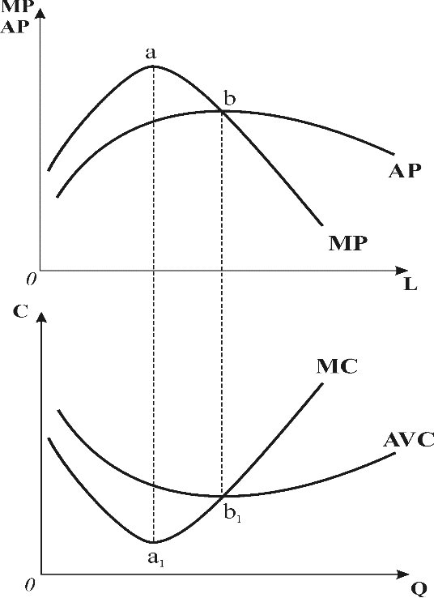

Зі зміною умов формування витрат (цін ресурсів або технології) криві витрат зміщуються. Якби зросли постійні витрати, то криві , , а також  і  змістилися б вгору, а інші криві залишились без змін. А якби зросла ціна змінного ресурсу, то відповідно піднялись би криві  і , а також , і . Тобто криві сукупних витрат реагують на всі зміни, оскільки включають всі види витрат.

**8.4. Мінімізація довгострокових середніх витрат. Мінімальний ефективний розмір підприємства**

Довгострокові середні витрати, тобто витрати на одиницю продукції, формують ціну виробника, від рівня якої залежить результат діяльності фірми, її успіх на ринку. Якщо ціна виробника виявиться нижчою за ринкову ціну, фірма одержить економічний прибуток, в іншому разі вона матиме збитки і буде витіснена з ринку, тому мінімізація середніх витрат складає основне завдання виробничої діяльності фірми.

Між середніми сукупними витратами короткострокового і довгострокового періоду існує певний зв’язок. Крива довгострокових середніх витрат  будується на основі кривих короткострокових середніх сукупних витрат . Відображаючи дію закону спадної віддачі, короткострокові  мають U – подібну форму. Нижня точка кривої  показує ефективний масштаб виробництва для підприємства з заданою технологією. Якщо фірма буде нарощувати обсяг випуску за межі цієї точки за незмінної технології, середні сукупні витрати почнуть зростати, ефективність виробництва втрачається. Тому в умовах стійкого підвищення попиту на продукцію фірмі потрібно змінити технологію і потужності. Витрати на основний капітал відповідно зростуть, а підприємство перейде на нові масштаби виробництва – з малого перетвориться на середнє, а потім – на велике.

За цих умов фірмі необхідно відшукати для кожного технологічного рівня такий обсяг випуску, за якого середні сукупні витрати були б мінімальними. Завдання ускладнюється наявністю постійного, зростаючого і спадного ефектів масштабу. ***Постійний ефект масштабу*** спричиняє ***незмінність*** довгострокових середніх витрат, ***зростаючий ефект масштабу*** дає ***економію витрат на масштабі***, тобто витрати на одиницю продукції зменшуються з нарощуванням обсягів випуску, а у випадку ***спадного ефекту масштабу*** маємо ***втрати на масштабі***, – середні витрати зі збільшенням обсягу випуску зростають. В кожній з цих тенденцій крива довгострокових витрат  має іншу форму.

**Рис. 7.8. *Крива довгострокових середніх витрат з постійним ефектом масштабу***

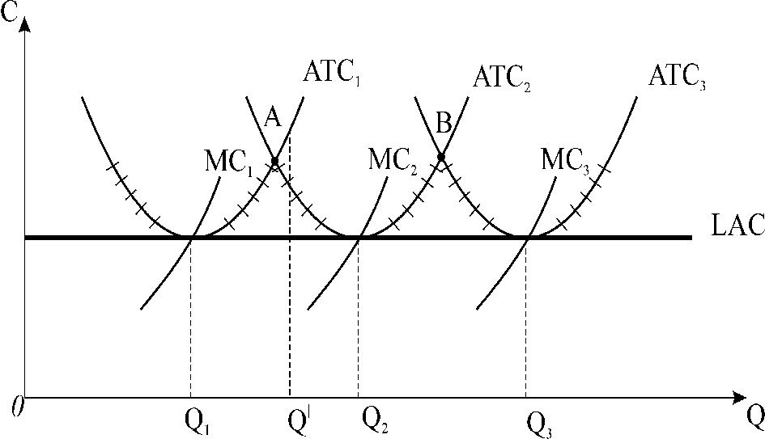

Рис. 7.8 ілюструє побудову довгострокової кривої середніх витрат для випадку постійного ефекту масштабу. Якщо фірма хоче випускати невеликий обсяг продукції, то їй треба будувати підприємство з рівнем виробництва , який відповідає мінімальним середнім витратам, що встановлюються в точці перетину кривих  і . Якщо попит на продукцію зростає і фірма має намір розширити виробництво, то їй краще побудувати підприємство середнього розміру: за наявності постійного ефекту масштабу середні витрати залишаться тими ж самими лише для обсягу виробництва . Будь-який проміжний між  і  рівень виробництва дасть більші середні витрати. Так само для великого підприємства треба обрати рівень випуску , оскільки для будь-якого обсягу між  і  витрати будуть більшими.

Абсциси точок перетину кривих  показують обсяги виробництва, за яких доцільно здійснити зміну його масштабу. Ламана лінія, що з’єднує криві довгострокових середніх витрат між точками перетину (позначена на графіку насічками), і є кривою довгострокових середніх витрат.

Ламана конфігурація пов’язана з дискретністю технологій і масштабів виробництва. Але якщо припустити, що масштаб виробництва змінюється безперервно, то крива довгострокових середніх витрат буде плавною. Її визначають мінімальні значення середніх сукупних витрат короткострокового періоду: . З’єднавши точки найменших витрат в кожному з розмірів підприємства, одержимо криву довгострокових середніх витрат. В умовах постійного ефекту масштабу це буде горизонтальна лінія .

**Рис. 7.9. *Крива довгострокових середніх витрат***

***зі змінним ефектом масштабу***

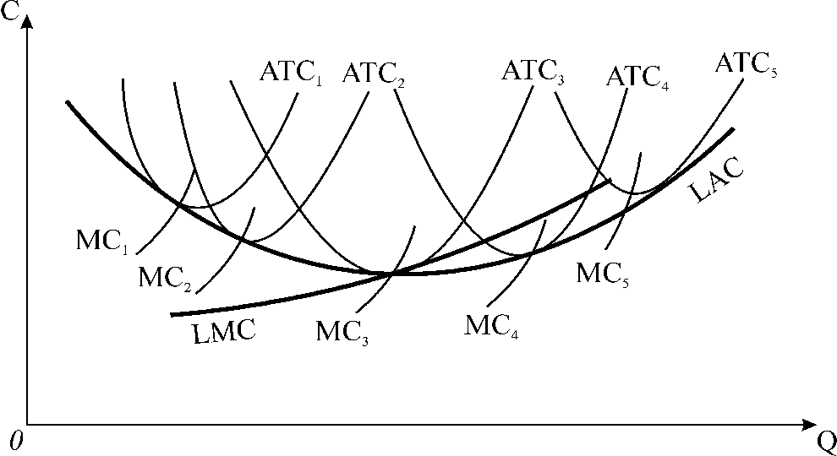

**Рис. 7.9. ілюструє випадок зростаючого ефекту масштабу, або** *економію на масштабі* **на низьких обсягах випуску, які на вищих обсягах виробництва переходять у спадний ефект масштабу, або** *втрати на масштабі***. Крива**  **тут має U – подібну конфігурацію. Причиною її є змінний характер ефекту масштабу.**

Крива довгострокових граничних витрат  не огинає короткостроко­вих кривих . Кожна точка на кривій  показує граничні витрати найекономнішого варіанту підприємства для всіх можливих розмірів. Крива ******перетинає криву  в точці її мінімуму. Обидві криві ***пологіші***, ніж аналогічні криві короткострокового періоду.

Існує декілька причин виникнення економії на масштабі, які сприяють підвищенню ефективності виробництва, отже, і зниженню витрат на одиницю продукції: спеціалізація праці; спеціалізація управлінського персоналу; технічний прогрес; виробництво побічної продукції з відходів основного виробництва; неподіль­ність виробництва. Втрати на масштабі, як правило, пов’язані з труднощами управління: ефективність рішень падає, а середні витрати виробництва зростають.

На основі вивчення ефекту масштабу вчені створили концепцію мініма­льного ефективного розміру ******,яка допомагає встановити оптимальні розміри підприємств в окремих галузях за різних випадків ефекту масштабу.

***Мінімальний ефективний розмір* –** це той найменший обсяг виробництва, за якого фірма може мінімізувати свої довгострокові середні витрати.

Рис. 7.10 а) представляє ситуацію, коли зростаючий ефект масштабу незначний і швидко себе вичерпує, тому мінімальний ефективний розмір фірми від­повідає невеликим обсягам виробництва. В таких галузях існує значне число віднос­но дрібних виробників, а великі фірми не будуть більш ефективними. Це – типова галузь вільної конкуренції. Сюди можна віднести хлібопекарську, швейну, взуттєву і інші галузі легкої промисловості, а також багато видів роздрібної торгівлі.

Рис. 7.10 б) представляє ситу­ацію, коли економія на масштабі шви­дко наростає, а далі до значних об­сягів виробництва зберігаються незмінні витрати. В такій галузі фірма досягає мінімуму середніх витрат на відносно низьких обсягах виробництва , тому буде конкурентоспроможною поряд з середніми і великими підпри­ємствами, які мають такі ж середні витрати (на відрізку ). В галузях з такими умовами фор­мування середніх витрат можуть співіснувати підприємства різних роз­мірів, вони будуть однаково ефектив­ними. Такими є галузі, що виробляють меблі, книги та ін.

Рис. 7.10 в) ілюструє ситуацію тривалого зростаючого ефекту масштабу. Мінімальних витрат підприємство може досягти за дуже великих обсягів виробництва. Дрібні фірми не зможуть забезпечити таких низьких витрат, тому будуть неконкуретноспроможними і нежиттєздатними. В реальному житті такі тенденції можна спостерігати в автомобілебудівній, алюмінієвій, сталеплавильній і т.п. галузях важкої промисловості. В цих галузях виробництво може зо­середитись в одній фірмі, яка забезпечує весь попит з мінімальними ви­тратами. Така ринкова ситуація називається ***природною монополією.***

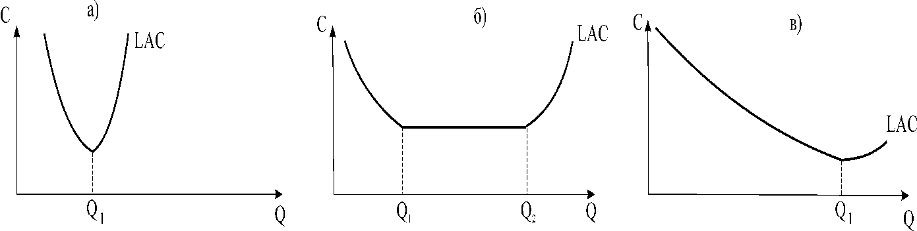

**Рис. 7.10. *Ефект масштабу і розміри підприємств***

Позитивний і негативний ефекти масштабу є найважливішими факторами, які визначають структуру кожної га­лузі і рівень розвитку конкуренції в ній.